TOREK, 15. 12.
Dragi učenec!
V tabeli boš našel povezave razlage snovi in svoje naloge, ki so podčrtane. Naloge pa bodo potem starši fotografirali in jih poslali po e-pošti.
PREDMET | NAVODILA | OPOMBE
SLJ | MALE PISANE ČRKE – črka c  Oglej si posnetek in sodeluj s prsti:  https://www.youtube.com/watch?v=tfEQYDTA_7g  Odpri zvezek in zapiši naslov MALA PISANA C (15.12).  Starši naj ti v 4 vrstice zapišejo pravilno malo pisano c kot je spodaj na sliki (ali v posnetku).  Ti pa malo pisano c prepiši do konca vrstice. | Fotografijo opravljenega dela starši pošljejo po e-pošti.
MAT | ODŠTEVANJE DESETIC DO 100 – računaj z denarjem  Odpri učbenik na strani 74.  Oglej si slike.  Kot lahko vidiš, pri odštevanju prečrtamo kartone jajc ali stolpce spodaj.  Račune prepiši v zvezek in napiši rezultat.  ENICE SO OZNAČENE Z ZELENO.  DESETICE SO OZNAČENE Z MODRO.  V delovnem zvezku reši stran 97 .  Enice so označene kot pikice, desetice pa kot palčke. | Fotografijo opravljenega dela starši pošljejo po e-pošti.
LUM | Naredimo nevidno vidno sliko.  Z belo voščenko nariši preprost motiv – snežak, novoletna jelka, darilo ali kaj podobnega v zvezi z božično novoletnimi prazniki.  Nato pa z zelo razredčeno modro barvo prebarvaj z debelim čopičem, lahko tudi s koščkom gobice.  In tako se ti prej nevidna slika pokazala.  Tako nastalo sliko posušimo, nato pa obrežemo in prilepimo na osnovo za voščilnico.  Voščilnico lahko podariš komurkoli  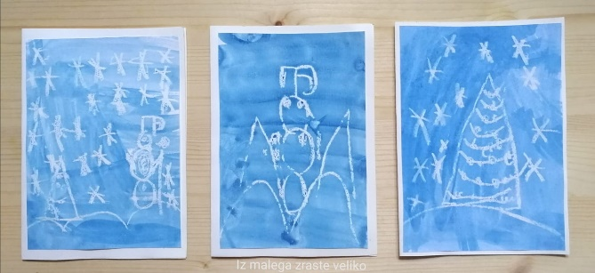 | Fotografijo opravljenega dela starši pošljejo po e-pošti do konca tedna.
ŠPO | Ker je zunaj napovedano suho vreme, se z družino odpravi ven na dolg sprehod

